VI/ MARKETING

Data Correction

Data Conversion
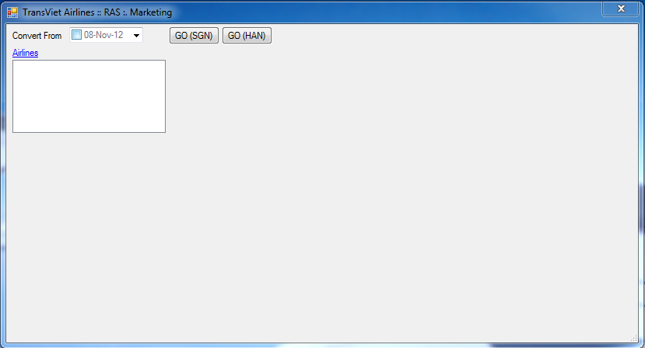
Các bước làm việc với Data Conversion

Update Nationality
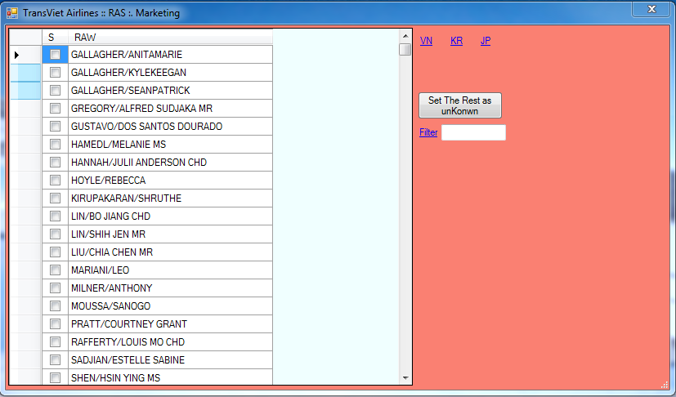
Các bước làm việc với Update Nationality

INCconsolidator
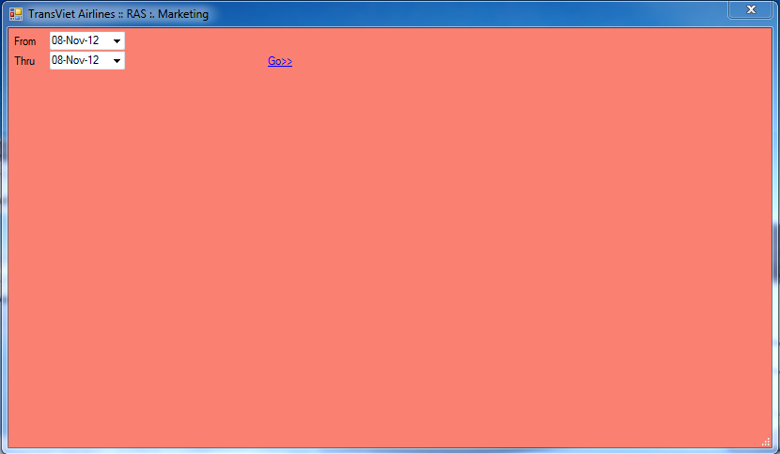
Các bước làm việc với INC Consolidator

